BÀI HỌC STEM : THƯỚC ĐO PHẦN TRĂM

THÔNG TIN VỀ BÀI HỌC
Lớp: 5 | Thời lượng: 2 tiết
Thời điểm tổ chức: Khi học nội dung Biểu đồ hình quạt tròn (Toán 5)

I. Yêu cầu cần đạt (của bài học)
Phân loại môn | Môn học | Yêu cầu cần đạt
Môn học  chủ đạo | Toán | – Đọc và mô tả được các dữ liệu ở dạng bảng, biểu đồ thống kê.  – Tổ chức được dữ liệu vào dạng bảng, biểu đồ thích hợp.  – Chuyển được dữ liệu từ dạng biểu diễn này sang dạng biểu diễn khác
Môn học  tích hợp | Mĩ thuật | - Phối hợp được một số kĩ năng: cắt, dán, xếp, gắn, vẽ… (trong thực hành sáng tạo sản phẩm mĩ thuật 3D)  - Phân biệt được vật liệu tự nhiên, vật liệu nhân tạo, vật liệu sưu tầm, tái sử dụng ở sản phẩm thủ công
Môn học  tích hợp | Công nghệ | - Thiết kế được một sản phẩm thủ công kỹ thuật đơn giản theo hướng dẫn

II. Đồ dùng dạy học
1. Chuẩn bị của giáo viên
- Các phiếu học tập và phiếu đánh giá.
2. Chuẩn bị của học sinh:
- Sách giáo khoa, vở bài tập.
- Mỗi nhóm học sinh (5 - 6 hs/nhóm) chuẩn bị những vật dụng sau:
STT | Thiết bị/ Học liệu | Số lượng | Hình ảnh minh họa
1 | Giấy bìa cứng A4 màu trắng | 1 tập/nhóm | 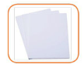
2 | Bút chì, thước kẻ | 1 cái/nhóm | 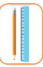
3 | Thước đo góc | 1 chiếc/nhóm | 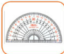
4 | Bút chì màu | 1 bộ/nhóm | 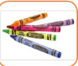
5 | Compa | 1 cái/nhóm | 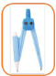

III. Các hoạt động dạy học chủ yếu
1. Hoạt động 1. Mở đầu (Xác định vấn đề)
a) Khởi động
Có cách nào để đo được tỷ lệ phần trăm huy chương được trao Trong một cuộc thi từ biểu đồ dưới đây hay không?
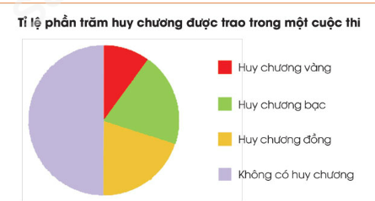
b) Giao nhiệm vụ
- GV yêu cầu mỗi nhóm học sinh chế tạo, thử nghiệm thước đo phần trăm với yêu cầu:
+ Các vạch chia trên thước có độ chính xác cao
+ Sản phẩm sử dụng vật liệu dễ tìm và thân thiện với môi trường
+ Sản phẩm đảm bảo tính thẩm mĩ và có tính sáng tạo cao.
- Học sinh nhận nhiệm vụ học tập: làm việc cá nhân và theo nhóm để thiết kế bản vẽ và chế tạo, thử nghiệm, điều chỉnh thước đo phần trăm theo sắp xếp của nhóm.
2. Hoạt động 2: Hình thành kiến thức mới (kiến thức nền)
- GV đặt câu hỏi để các em học sinh trả lời trong phần Khám phá:
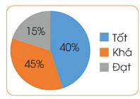
- Biểu đồ bên nói về kết quả học tập của học sinh lớp 7A. Hãy đọc tỉ số phần trăm của học sinh xếp loại Tốt, Khá, Đạt trên biểu đồ.
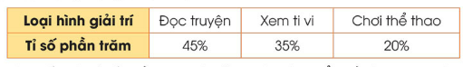
- Bảng sau đây cho biết tỉ số phần trăm các loại hình giải trí mà học sinh lớp 7B yêu thích trong thời gian rảnh rỗi.

Em hãy viết các tỉ số phần trăm từ bảng trên vào biểu đồ hình quạt sau cho thích hợp
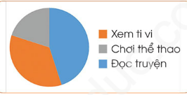
3. Theo em, chiếc thước đo tỉ số phần trăm của các phần trong biểu đồ hình quạt tròn có hình dạng gì? Em có thể chia chiếc thước đó thành mấy phần bằng nhau? mỗi phần tương ứng với bao nhiêu phần trăm?
- Mỗi HS hoạt động cá nhân để tìm hiểu kiến thức nền.
- Mỗi HS tự nghiên cứu để vẽ bản thiết kế thực hành thử nghiệm, chế tạo thước đo phần trăm theo yêu cầu được giao.
3. Hoạt động 3: Đề xuất và lựa chọn giải pháp
- Mỗi học sinh thiết kế và mô tả một thước đo phần trăm rồi sáng tạo thêm, rồi đề xuất phương pháp thực hiện.
- Nhóm đóng góp ý kiến và lựa chọn bản thiết kế phù hợp, triển khai thực hiện chế tạothước đo phần trăm.
4. Hoạt động 4: Chế tạo, thử nghiệm và đánh giá
- Nhóm chọn ra nhóm trưởng và phân công các thành viên thực hiện các công đoạn chế tạo thước đo phần trăm .
- Nhóm thực hiện các bước để thử nghiệm và chế tạo thước đo phần trăm theo hướng dẫn của giáo viên.
- Nhóm thực hiện điều chỉnh lại sản phẩm nếu cần thiết
5. Hoạt động 5: Chia sẻ, thảo luận và điều chỉnh
- Mỗi nhóm cử thành viên chia sẻ, giới thiệu về quá trình làm việc, phân công trong nhóm và giới thiệu thước đo phần trăm các nhóm còn lại .
- Cả lớp thảo luận và góp ý, nhận xét về thước đo phần trăm của từng nhóm.
- Mỗi nhóm lắng nghe góp ý và điều chỉnh (nếu cần) theo góp ý của các nhóm bạn và GV.
IV. Phụ lục
- Phiếu đánh giá tiêu chí sản phẩm
TIÊU CHÍ | MỨC ĐỘ
TIÊU CHÍ | TỐT | ĐẠT | CHƯA ĐẠT
+ Các vạch chia trên thước có độ chính xác cao | 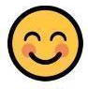 | 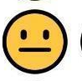 | 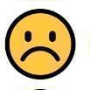
+ Sản phẩm sử dụng vật liệu dễ tìm và thân thiện với môi trường
+ Sản phẩm đảm bảo tính thẩm mĩ và có tính sáng tạo cao.

- Phiếu đánh giá hoạt động nhóm mà GV đã chuẩn bị
HỌ VÀ TÊN HS | PHẨM CHẤT, NĂNG LỰC | ĐẠT | CHƯA ĐẠT
1) | Yêu nước; nhân ái; trung thực; chăm chỉ; trách nhiệm.  Tự chủ, tự học; Giao tiếp, hợp tác; Sáng tạo, giải quyết vấn đề;  Các năng lực đặc thù
2)
3)
4)
5)
6)
- Trả lời các câu hỏi của Hoạt động 2 (Khám phá kiến thức nền)
Câu 1. Biểu đồ bên nói về kết quả học tập của học sinh lớp 7A. Hãy đọc tỉ số phần trăm của học sinh xếp loại Tốt, Khá, Đạt trên biểu đồ.
Học sinh đạt loại Tốt: 40%
Học sinh đạt loại Khá: 45%
Học sinh đạt loại Đạt: 15%

- Bảng sau đây cho biết tỉ số phần trăm các loại hình giải trí mà học sinh lớp 7B yêu thích trong thời gian rảnh rỗi.

45%
35%
20%
3. Theo em, chiếc thước đo tỉ số phần trăm của các phần trong biểu đồ hình quạt tròn có hình dạng gì? Em có thể chia chiếc thước đó thành mấy phần bằng nhau? mỗi phần tương ứng với bao nhiêu phần trăm?
Thước đo tỉ số % có công dụng giúp cho người vẽ biểu đồ tròn môt tả tỉ lệ có thể diễn tả chính xác và đọc được ngay chỉ số đúng. Dựa trên hình dạng tròn của biểu đồ hình quạt tròn, ta thấy chiếc thước có thể chia ra tối đa làm 100 phần bằng nhau, mỗi phần tương ứng với 1%.

- Sản phẩm gợi ý
